ΔΗΜΟΚΡΙΤΕΙΟ ΠΑΝΕΠΙΣΤΗΜΙΟ ΘΡΑΚΗΣ
ΤΜΗΜΑ ΑΓΡΟΤΙΚΗΣ ΑΝΑΠΤΥΞΗΣ

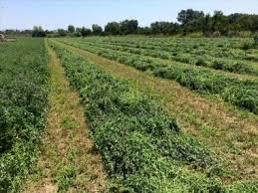

Οικονομική της Ευρωπαϊκής Ολοκλήρωσης

Ευρωπαϊκη ενωση και καλλιεργεια βιολογικησ μηδικησ

Αθανάσιος Τζιαγκανάς | Α.Μ : 1629 | 19/9/2017
Η βιολογική γεωργία και η βιολογική κτηνοτροφία κερδίζουν τις προτιμήσεις όλο και περισσότερων παραγωγών στην Ελλάδα και σε όλον τον κόσμο. Η στροφή των διατροφικών συνηθειών των καταναλωτών στην υγιεινή διατροφή την τελευταία 10ετία προκάλεσε μεγάλη ανάπτυξη στην αγορά των βιολογικών προϊόντων. Από μελέτες που διεξήγαγε η Ευρωπαϊκή Επιτροπή η αγορά των βιολογικών προϊόντων αυξάνεται σε ποσοστό 10-15% κάθε χρόνο. Σε επίπεδο παγκόσμιας κατανάλωσης βιολογικών προϊόντων, το μεγαλύτερο ποσοστό το κατέχει η Ε.Ε. με 46%. Πρώτη στην μέση κατανάλωση βιολογικών προϊόντων ανά κάτοικο είναι η Δανία και ακολουθεί η Σουηδία, η Αυστρία και η Γερμανία. Στην Ελλάδα, παρά την πτώση της εγχώριας κατανάλωσης οι εξαγωγές Ελληνικών βιολογικών προϊόντων σημείωσαν και αυτή τη χρονιά αύξηση.

Ποιά όμως η σχέση και εμπλοκή της Ε.Ε στην καλλιέργεια βιολογικών προιόντων στην Ελλάδα?
Από το 2014 και μετά, η νέα Κοινή Γεωργική Πολιτική (ΚΓΠ) είναι μια πιο πράσινη ΚΓΠ. Όλα τα κράτη μέλη, όλες οι αγροτικές περιοχές και όλοι οι γεωργοί θα λάβουν απλά αποδεδειγμένα μέτρα για την προώθηση της βιωσιμότητας και την καταπολέμηση της κλιματικής αλλαγής. Μεταξύ 2014 και 2020, πάνω από 100 δισεκατομμύρια ευρώ θα επενδυθούν στις αγροτικές περιοχές της Ευρωπαϊκής Ένωσης για να βοηθήσουν τη γεωργία να ανταποκριθεί στις προκλήσεις της ποιότητας του εδάφους και των υδάτων, της βιοποικιλότητας και της αλλαγής του κλίματος.
Το «πράσινο» του 30% των άμεσων ενισχύσεων στους γεωργούς θα συνδέεται με τρεις φιλικές προς το περιβάλλον γεωργικές πρακτικές: τη διαφοροποίηση των καλλιεργειών, τη διατήρηση μόνιμων λειμώνων και τη διατήρηση 5% και αργότερα 7% των περιοχών οικολογικού ενδιαφέροντος από το 2018 ή θα λειφθούν μέτρα που θεωρούνται πως έχουν τουλάχιστον ισοδύναμα περιβαλλοντικά οφέλη ως τα ανωτέρω.
Τουλάχιστον το 30% του προϋπολογισμού των προγραμμάτων αγροτικής ανάπτυξης θα πρέπει να διατεθεί για γεωργοπεριβαλλοντικά μέτρα, στήριξη της βιολογικής γεωργίας ή έργα που συνδέονται με περιβαλλοντικά φιλικά μέτρα επενδύσεων ή καινοτομίας.
Η ΚΓΠ μετά το 2013 είναι μια πιο αποτελεσματική και διαφανής ΚΓΠ.
Τα μέσα της θα επιτρέψουν σε κάθε κράτος μέλος της ΕΕ να εκπληρώσει τους κοινούς στόχους με αποτελεσματικό και ευέλικτο τρόπο, λαμβάνοντας υπόψη την ποικιλομορφία των 28 κρατών μελών: Το ποσό της χρηματοδότησης για την υποστήριξη της έρευνας, της καινοτομίας και της ανταλλαγής γνώσεων πρόκειται να διπλασιαστεί.
Τα προγράμματα αγροτικής ανάπτυξης θα συντονιστούν καλύτερα με άλλα ευρωπαϊκά κονδύλια και η τομεακή προσέγγιση θα αντικατασταθεί από μια πιο προσαρμόσιμη εθνική ή περιφερειακή στρατηγική προσέγγιση.
Ένα απλοποιημένο καθεστώς ενισχύσεων για τους μικρούς γεωργούς θα διατεθεί στα κράτη μέλη που το επιθυμούν.
Οι λεπτομέρειες όλων των ενισχύσεων της ΚΓΠ θα δημοσιοποιηθούν, με εξαίρεση τα πολύ μικρά ποσά που διατίθενται για τους μικρούς αγρότες.
Όλες οι πτυχές αυτής της μεταρρυθμισμένης ΚΓΠ που ισχύουν από την 1η Ιανουαρίου 2014, με εξαίρεση τη νέα διάρθρωση των άμεσων πληρωμών («πράσινες» πληρωμές, πρόσθετη στήριξη για τους νέους κλπ.) που ισχύουν από το 2015, έχουν ως στόχο να δώσουν χρόνο στα κράτη-μέλη να ενημερώσουν τους αγρότες σχετικά με τη νέα ΚΓΠ και να προσαρμόσουν τα συστήματα διαχείρισης που βασίζονται σε υπολογιστές.
Η προσπάθεια αυτή της αύξησης των βιολογικών καλλιεργειών φαίνεται πως αποδίδει καρπούς σύμφωνα με τα παρακάτω στατιστικά. Ο πίνακας περιγράφει τη χρήση της γης για σκοπούς βιολογικής γεωργίας στην Ευρωπαϊκή Ένωση (ΕΕ) το 2015 σε σχέση με το 2010. Αξιοσημείωτη είναι η άνοδος της γείτονος χώρας Βουλγαρίας αλλά και της Κροατίας.

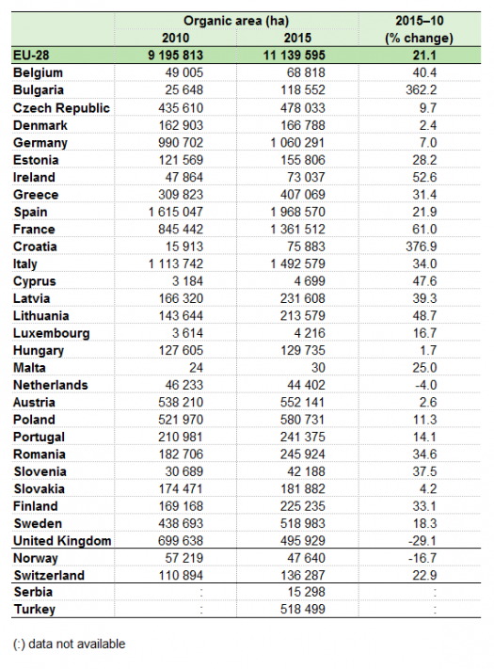
Όχι μόνο έχει αυξηθεί η έκταση της βιολογικής γεωργίας και ο αριθμός των παραγωγών βιολογικών προϊόντων, αλλά υπάρχει δυνατότητα περαιτέρω ανάπτυξης, όπως φαίνεται, από το ποσοστό των περιοχών που έχουν ήδη μετατραπεί πλήρως σε βιολογική γεωργία και που βρίσκονται ακόμη υπό μετατροπή, συγκεντρωτικά στο παρακάτω διάγραμμα.
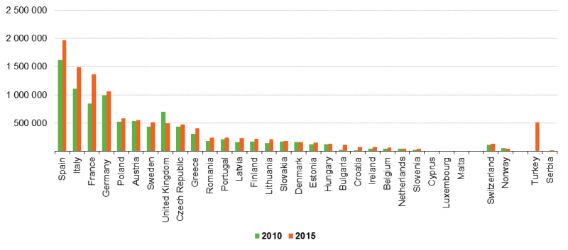
‘Ενα βιολογικό προϊόν το οποίο μονοπώλησε το ενδιαφέρον των αγροτών της περιοχής του Έβρου στην αρχή του 2017 είναι η μηδική. Η κοινή μηδική είναι ένα φυτό που κατάγεται από τη Νοτιοδυτική Ασία και συγκεκριμένα από την περιοχή του Ιράν, Ιράκ και Τουρκμενιστάν. Στην Ελλάδα και στον ευρύτερο ευρωπαϊκό χώρο εισήχθη κατά τους ελληνοπερσικούς πολέμους, τον 5ο αιώνα π.Χ.
Ενας εκ των βασικών λόγων που πολλοί παραγωγοί άρχισαν να δίνουν «ψήφο εμπιστοσύνης» στην καλλιέργεια μηδικής είναι ότι προσφέρει εισόδημα για μια περίοδο 4-5 ετών με μία μόλις σπορά. Τονίζεται ότι, το σύνολο των παραγωγικών δαπανών της βιολογικής μηδικής δεν διαφοροποιείται ιδιαίτερα σε σχέση με τη συμβατική καλλιέργεια, με εξαίρεση το κόστος των λιπασμάτων και φυτοφαρμάκων που είναι μειωμένο κατά 40%. Επισημαίνεται ότι πάνω από το 40% του αναλώσιμου κεφαλαίου αφορά το κόστος της άρδευσης, τόσο στη βιολογική όσο και στη συμβατική καλλιέργεια μηδικής. Αξιοσημείωτη σταθερότητα εμφανίζουν οι τιμές παραγωγού στο φρέσκο τριφύλλι, με τα καθαρά κέρδη στη βιολογική καλλιέργεια μηδικής, η οποία μάλιστα επιδοτείται, να υπολογίζονται σε 430 ευρώ ανά στρέμμα.
Σύμφωνα με στοιχεία του Ινστιτούτου Γεωργοοικονομικών και Κοινωνιολογικών Ερευνών του ΕΘ.Ι.ΑΓ.Ε., προκύπτει ότι η απόδοση της συμβατικής καλλιέργειας μηδικής φτάνει κατά μέσο όρο τα 1.366 κιλά ανά στρέμμα. Προκύπτει ακόμη ότι η απόδοση της μηδικής μειώνεται ελάχιστα όταν η καλλιέργεια είναι βιολογική. Συγκεκριμένα, η απόδοση της βιολογικής μηδικής εμφανίζεται μειωμένη κατά 8,87% και φτάνει τα 1.245 κιλά ανά στρέμμα. Η μέγιστη απόδοση για τη βιολογική μηδική φτάνει τα 2.031 κιλά/στρέμμα, ενώ η ελάχιστη τα 300 κιλά. Η ελάχιστη αυτή τιμή παρατηρήθηκε και στην περίπτωση της συμβατικής μηδικής και οφείλεται κυρίως στην έλλειψη νερού. Από την άλλη μεριά, η μέγιστη απόδοση της συμβατικής καλλιέργειας μηδικής, φτάνει τα 2.500 κιλά
Η μηδική είναι το σπουδαιότερο παγκοσμίως κτηνοτροφικό φυτό, γεγονός που οφείλεται στην υψηλή θρεπτική του αξία. Το χόρτο της μηδικής είναι πλούσιο σε πρωτεΐνες, υδατάνθρακες, ανόργανα άλατα και βιταμίνες. Χρησιμοποιείται ως ζωοτροφή στα σιτηρέσια βοοειδών, αιγοπροβάτων, χοίρων και πουλερικών. Τα τελευταία χρόνια, εξαπλώνεται διαρκώς η βιολογική καλλιέργεια της μηδικής, προς κάλυψη των αναγκών των βιολογικά εκτρεφόμενων ζώων, ο αριθμός των οποίων συνεχώς αυξάνεται.
Πιο συγκεκριμένα σύμφωνα με τον αρχικό σχεδιασμό του Υπουργείου Αγροτικής Ανάπτυξης, οι μέγιστες δυνατές επιδοτήσεις ανά στρέμμα και ανά έτος που θα δίνει η βιολογική γεωργία στους νέους δικαιούχους είναι για τη μηδική (τριφύλλι) 58,5 ευρώ. Την εικόνα για τις προθέσεις σποράς επιβεβαιώνουν και οι εταιρείες σπόρων, οι οποίες μιλούν για μια αύξηση της τάξης του 20% στις εκτάσεις σε σχέση με πέρισυ. Βεβαίως πρέπει να τονιστεί το γεγονός ότι μετά από το έντονο ενδιαφέρον των παραγωγών το υπουργείο αποφάσισε, μετά απο οδηγία της Ε.Ε και εφόσον πρόκειται για βιολογική καλλιέργεια, να ενταχθούν στο πρόγραμμα μόνο οι περιοχές που βρίσκονται εντός του δικτύου Natura 2000. Τελικώς λοιπόν το ανωτέρω ποσοστό διαφοροποιείται προς τα κάτω (~<4%) διότι δεν αξιοποιήθηκαν περιοχές που αρχικά εκδήλωσαν ενδιαφέρον συμμετοχής.
Στην παρακάτω εικόνα φαίνεται με χρωματισμό η κάλυψη των περιοχών Natura στο νομό Έβρου :
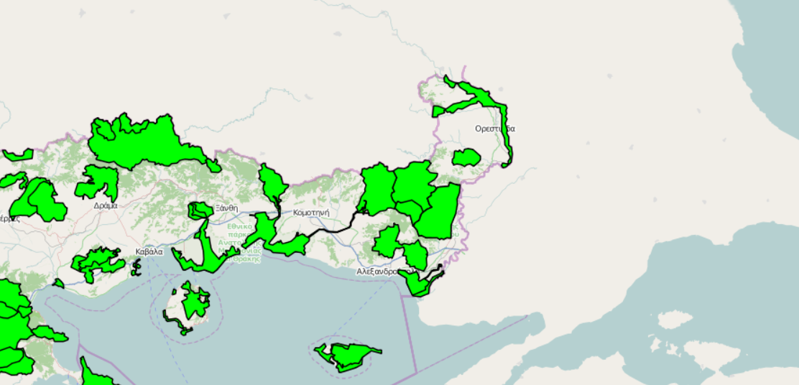
Η Ευρώπη καθορίζει την πορεία για μια αποδοτική και βιώσιμη Ελληνική αγροτική οικονομία. Ο στόχος είναι μια πιο καινοτόμος οικονομία χαμηλών ρύπων, η οποία να συνδυάζει τις απαιτήσεις για βιώσιμη γεωργία και αλιεία, την επισιτιστική ασφάλεια και τη βιώσιμη χρήση των ανανεώσιμων βιολογικών πόρων για βιομηχανικούς σκοπούς, εξασφαλίζοντας παράλληλα τη βιοποικιλότητα και την προστασία του περιβάλλοντος.
Βιβλιογραφικές αναφορές
- Ιστοσελίδα Ευρωπαϊκής Ένωσης
- Agrotikon.blogspot.gr
- Geodata.gov.gr

